Занятие на тему: «Учись учиться»
Воспитатель: Черникова Л.Н.

Цель: формировать у воспитанников умение и желание учиться.
Задачи: - помочь детям осознать, какие качества необходимы хорошему ученику;
- способствовать прояснению личной мотивации обучения в школе, осознанию своих целей;
- познакомить с термином мнемотехника;
- показать учащимся различные способы тренировки памяти;
- объяснить необходимость развития памяти для успешного обучения в школе.
Форма занятия: комбинированная (беседа и практикум).

Ход занятия
- Просмотр видеоролика на песню «Учиться надо весело»

О чем эта песня?
Как вы думаете о чем будет наше занятие?

- Разминка. Упражнение с мячом «Я хочу учиться для того, чтобы…»
Вывод: Все вы понимаете, что учиться нужно и важно .

- Обсуждение притчи о башмачнике.
Я вам расскажу притчу, а вы подумайте, о чем она?

Притча о башмачнике
Однажды старый башмачник обнаружил, что если вечером перед сном он вырежет из кожи заготовки для обуви и разложит их на столе, то утром на столе будут стоять башмаки. Пока он спал, кто-то выполнял за него часть работы. И это случалось только тогда, когда мастер вечером подготавливал выкройки из кожи для завтрашнего дня. Остановка 1 .
Вопрос детям: Как вы думаете, кто бы это мог быть?
Кто мог ночью выполнять за мастера его работу?( Работа с предположениями детей)
Что бы вы сделали, чтобы узнать, кто выполняет работу?

Давайте проверим ваши предположения, вот что было дальше, (продолжение рассказа).

Ему стало очень любопытно, как же происходит, что к утру у него уже есть несколько пар готовой обуви. И однажды ночью он, как обычно, разложил заготовки на столе и спрятался. Когда часы пробили полночь, откуда ни возьмись на столе появились маленькие человечки — гномы, которые быстро сшили из подготовленных кусочков новые башмачки. На следующее утро пришел подмастерье и удивился, что мастер успел уже сделать столько отличных башмаков. И тогда мастер сказал ему:
Остановка 2. Что вы сказали бы подмастерью на месте Башмачника?
(Работа с предположениями. Переход к окончанию притчи.)
«Все дело в заготовках. Сделай их сегодня, и завтра дела твои пойдут успешнее». Говорят, что многие творческие люди пользуются рецептом старого башмачника.

О чем эта притча? (мнение детей)
О том, как важно уметь рационально планировать, готовиться к работе заранее, говорится в притче о башмачнике.

Вопрос детям: Как эта притча связана с нашим занятием?

( Подводя итог обсуждению ответов детей, сказать, что в любом деле, и в учении в т.ч., есть свои секреты, заготовки, которые помогают сделать его успешным. )

Чему человек должен учиться в жизни?
Чему вы научились из того, что помогает вам в учении, что позволяет успешно учиться?
Как вы предполагаете я назвала наше занятие?
Как бы вы назвали наше занятие?
А что значит уметь учиться?
А какие бы вы цели поставили для нашего занятия?

4. Упражнение Доска объявлений: «Домашние заготовки».

А какие заготовки можете сделать Вы, чтобы помочь себе учиться. Давайте заполним доску объявлений. (Готовить уроки, учить стихи, повторять правила, писать шпаргалки, готовить конспекты и планы, просить помочь воспитателей, вовремя собирать портфель и т.д.). А что очень важно иметь для успешной учебы в школе?
Всем хорошо известно, что никто не хочет учиться плохо, другое дело, не у всех получается учиться хорошо. Многое зависит от того, как развита наша память.
5.Выполнение заданий с целью проверки зрительной и слуховой памяти детей.
Задание 1. Прочитайте внимательно список слов, который перед вами на слайде. Затем на листе запишите еще раз слова, которые вы только что прочли.
С л о в а: мак, ежевика, лимонад, киви, пирожное, слива, фундук, тесто, креветка, овсянка, яйцо, молоко, майонез, колбаса.
(Норма запоминания — 8-10 слов.)
Обсуждение результатов, кто сколько запомнил. Как запоминали?Может ли кто-то из взрослых поделиться секретом (рецептом), как Башмачник со своим подмастерьем, как нужно запоминать отдельные слова?
Рецепт: объединить слова в историю: например, на завтрак я ем овсянку с молоком и яйца (яичницу) с колбасой, улитками и майонезом, а также пирожное из теста с маком, ежевикой, сливами, киви и фундуком и запиваю все лимонадом. Только это очень вредно!!! Так есть на самом деле не будем!!!
Задание 2. (Готовим по рецепту!)
Проверим, как мы поняли рецепт. Но упражнение усложнено тем, что слова надо запомнить на слух. Поэтому проверим и вашу слуховую память, Внимательно вслушайтесь в следующие десять слов. Я прочитаю их 2 раза! (Каждое-слово читается 1 секунду. Слова прочитываются 2 раза.)Все запомнившиеся слова запишите.
Слова: ветер, снег, термометр, велосипед, экскаватор, воспитатель, дневник, ручка, автомат, ученик.
(Норма запоминания — 5-9 слов по порядку )
Подведение итогов. Кто сколько запомнил? Воспользовались рецептом? Помогло? Наказ – применяйте!! Тренируйтесь!!
6.Сообщение нового материала

Проблема улучшения памяти была актуальна во все времена, ведь людям многих профессий всегда нужно было помнить множество фактов. Но особо остро она встала именно сейчас, во время развития компьютерных технологий, которые открыли для нас неограниченный доступ к информации. Особенно это актуально в школе и, ни для кого не секрет, что с каждым годом всё более возрастают требования к умственной деятельности.
И тут на помощь к нам приходит наука мнемотехники.

(Найти детям значение этого слова в словаре)

Искусство запоминания — мнемоника — зародилась в Древней Греции.Уеё истоков стоит поэт Симонидес.
Все люди разные: у одних сильнее развита зрительная память, у других — слуховая; одни лучше запоминают цифры, другие — образные выражения..

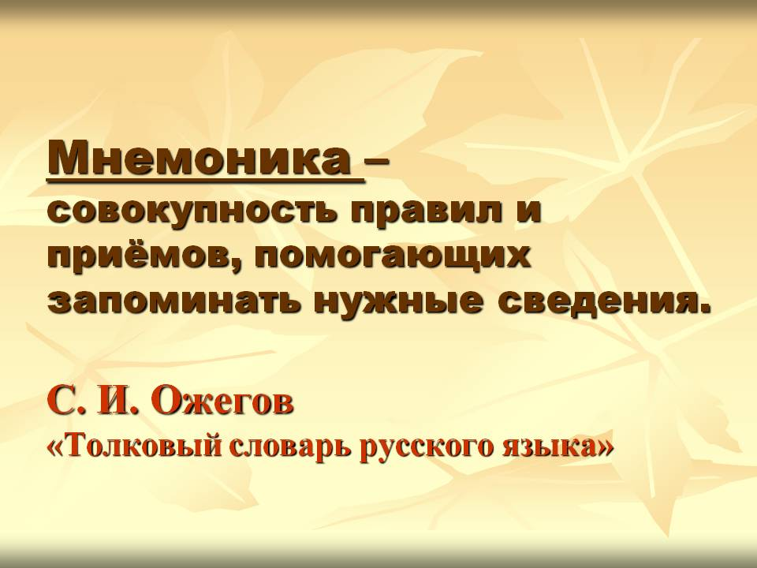

Существует много приёмов мнемотехники, но более приемлемыми для школьников являются следующие:
- группировка;
- классификация;
- ассоциации;
Мнемоника не совершенствует память, она только облегчает запоминание да и то лишь в тех случаях, когда придуманные ассоциации закрепляются при запоминании легко и быстро.
Перейти к следующему этапу нашего занятия я бы хотела словами Конфуция «Я слышу и забываю. Я вижу и запоминаю. Я делаю и понимаю». То есть перейти от слов к делу.
Распространенным мнемоническим приемом являются разного рода группировки исходного материала для его запоминания. С помощью группировок, например, легче запоминаются телефонные номера. Например, 2-98-71-23 запомнить сложнее, чем 2-987-123. [16]
Для более легкого запоминания информацию можно разделить на группы А, Б, В, Г и т.д. (группировка)

Задание 3.
Запомните слова:
Альпы,Чудское, Волга, тополь,Днепр, дуб,Памир,Байкал,липа,Кавказ,Онежское, Иргиз (воспроизведите то,что запомнили)

Горы | Озера | Реки | Деревья
Альпы | Чудское | Волга | тополь
Памир | Байкал | Днепр | дуб
Кавказ | Онежское | Иргиз | липа

Классификация – распределение каких-либо предметов, явлений, понятий на основе определенных общих признаков

Задание 4.
Распредели животных на группы:
Заяц,стрекоза,медведь,божья
коровка,волк,муха

Насекомые | Млекопи-тающие
стрекоза | заяц
божья коровка | медведь
муха | волк

Ассоциация - нахождение ярких необычных ассоциаций, которые соединяются с запоминаемой информацией
Представьте, что вы на уроке истории и мы знакомимся с новым понятием «реформа».
(На доске записываю крупно слово «реформа».)
-Скажите, пожалуйста, кто знает, что обозначает слова «реформа»? ( чаще всего дети этого не знают)
-Хорошо, найдите в этом непонятном для нас слове слово которое вам знакомо.
- Молодцы, вы нашли знакомое для вас слово «форма».
-Скажите, а все предметы имеют форму? (Да)
-А этот воздушный шарик, что у меня в руке, имеет форму? (Да)_
- Хорошо, я возьму маркер и напишу на нем слово «форма».
-С этой частью непонятного слова мы немного разобрались. А что у нас осталось непонятного? (Это «РЕ»)
-Частица слова «ре» вам хоть что-то напоминает? А если я возьму в руку букву «р» и переверну ее. (Для этого у меня есть заготовленная бумажная вырезанная буква)
-Буква стала вам напоминать оружие? Например револьвер. (Да)
- Скажите, а револьвер может выстрелить? ( Да)
- А если я выстрелю в наш шар, что произойдет с его формой? (Изменится)
-Точно? Давайте проверим.
- Я наглядно показываю, что стреляю из револьвера в шар. Шар лопается. Именно сейчас у детей работает не только зрительная, но и эмоциональная память.
-Далее спрашиваю: что произошло с формой? Она изменилась. Дать объяснение, что в действительности обозначает приставка «РЕ». Привести слова в пример с приставкой , например, реновация, реструктуризация или др., подумать над их значением
- Мы пришли с вами к тому выводу, что вероятнее всего это слово, будет обозначать какое- то изменение. Все с этим согласны?
-Давайте так и запишем на доске под словом реформа, новое слово определение
« изменение».
7. Работа со словарем
А теперь я вас попрошу открыть словарь и прочитать значение слова «реформа».
Реформа- изменение, преобразование, переустройство какой – либо стороны жизни людей.
- Скажите, наш вывод подтвердился? (Да)
- Вот, что и требовалось доказать.

На столах у вас лежат надписи с названием исторических терминов, найдите для этих терминов ассоциации

Оброк - платеж зависимых крестьян феодалу продуктами или деньгами. Гражданская война – война между гражданами одного государства

Задание 5
Попробуйте с помощью рисунка и своей фантазии проделать аналогичную работу с ними. (работа в группах и обсуждение)

8.Физминутка

Прежде чем перейти к знакомству с примерами мнемотехники,скажите знаете ли вы какие-нибудь приемы для запоминания тех или иных правил,терминов (ответы детей и гостей).
(показ слайдов)
Художественные тексты (проза, стихи)
Вы читаете такой текст: «Архипелаг Фиджи – это крупные и мелкие острова. Большинство из них вулканического происхождения. Тут есть песчаные пляжи, окаймленные пальмовыми рощами, укромные бухты...»
В данном случае требуется воссоздать в голове каждое слово.
Нужно представить образы в виде некой последовательности, например: место, герой, ситуация. Позитивные отождествляйте с собой, а негативные с другим человеком. Фактически Вам нужно параллельно с чтением «снимать» в голове фильм, фиксируя эмоции, звуки и пр.Читая первое предложение, представьте, что Вы в самолете и видите за бортом острова. Потом самолет спускается ниже, и Вы видите отели. Затем Вы идете по пляжу, ноги утопают в песке, Вы любуетесь пейзажем. То есть Ваше перемещение по местам (самолет, пляж и т. п.) – ключ к запоминанию. Достаточно вспомнить ключ, и текст всплывет из памяти.

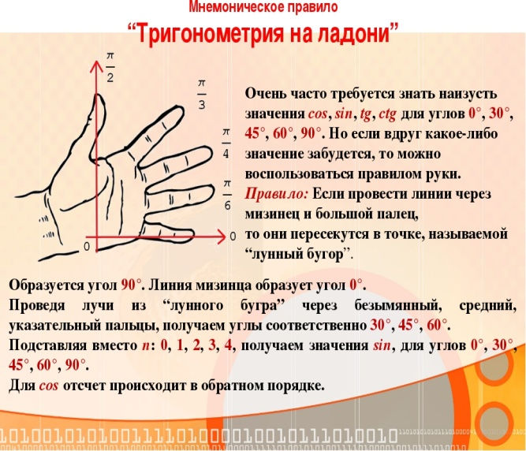

Натуральные числа
Умножение на 5 : дописать 0 и разделить на 2.
Например, 836×5=8360/2=4180

Умножение на 9: дописать 0 и отнять исходное число.
Например, 254×9=2540-254=2286

Умножение двузначных чисел на 11: записываем число, а в середину вставляем сумму его цифр. Например, 24×11=2#4 (вместо решетка сумма цифр)=2 (2+4) 4=264. Если сумма цифр больше 10, то вторая цифра записывается в середину, а десятки прибавляются к первой цифре. Например, 75×11=7#5=7 (7+5) 5=(7+1) 25=825

Использование вспомогательных предметов
Астрономия
Использование некоторых «подсобных приспособлений» позволяет облегчить запоминание некоторой важной информации. Например, для запоминания того, «растущей» ли является фаза Луны, можно использовать палец, «приставленный» к полумесяцу на небе: если получается буква Р — растущая, иначе С — стареющая.

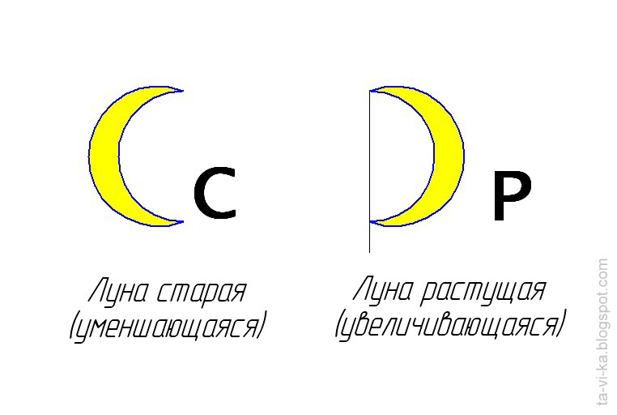
Количество дней в месяцах года
По костяшкам пальцев. Надо сжать руки в кулаки и сложить два кулака вместе, боком друг к другу, как будто двумя руками держишь карандаш. Счёт месяцев идёт по выступающим костяшкам пальцев и по впадинкам между костяшками. Если месяц приходится на костяшку, значит он длинный, в нём 31 день; если на впадинку — значит короткий, в нём 30 дней, или 28/29, если это февраль. Январь — костяшка мизинца, февраль — впадинка между мизинцем и безымянным пальцем, март — костяшка безымянного, и т. д. Месяца июль и август приходятся на костяшки указательных пальцев, между ними ложбинки нет.

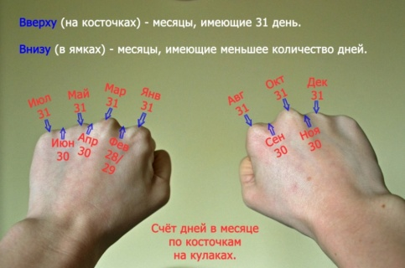
Использование звуковой памяти
Запоминание числового выражения величины числа π (~3,14159265358…) происходит легче, если использовать его стихотворные формы, в которых, например:
число букв в каждом слове соответствует очередной цифре числа:
«Это я знаю и помню прекрасно
Пи многие знаки мне лишни, напрасно

Образование смысловых фраз из начальных букв запоминаемой информации
Квадратный корень из 2
Длины слов кодируют первые цифры числа (1,4142135624):
Я Жора, я глуп, но я вот нашел корень из двух

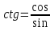

Косматый пёс,
С синевою нос.
Кота схватил
Вчера за хвост

Русский язык

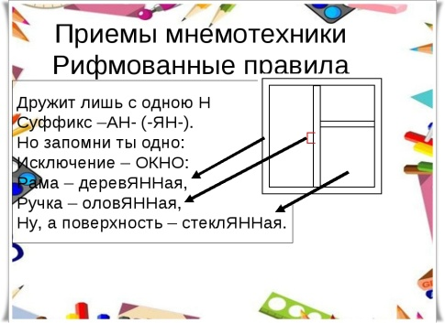

Цыган на цыпочках цыплёнку цыкнул: «Цыц»

Не чудесно, не прекрасно, а ужасно и опасно букву «Т» писать напрасно в словах «вкусный, интересный»

Собирать, стирать, задира -
Повнимательней гляди:
Если в слове имя Ира,
Значит, в корне буква и.

Если после корня — а,
В корне будет и всегда.
Вот пример, запоминай:
Ноги вытер? — Вытирай!

Мошенник у труженика одну н украл!
При изучении спряжения глаголов
Для верного определения начальной формы глагола:
вид не менять, - СЯ не терять.

Дышать, слышать, ненавидеть,
И зависеть, и вертеть,
И обидеть, и терпеть –
Вы запомните, друзья,
Их на Е спрягать нельзя.

Ко второму же спряженью
Отнесем мы без сомненья
Все глаголы, что на - ить,
Исключая брить, стелить.
Ударение в словах
Долго ели тОрты –
Не налезли шОрты!

ЗвонИт звонарь,
ЗвонЯт в звонок,
В огороде баба Фёкла, у неё на грядке свёкла!
Срубили ель, сорвали щавЕль.

Не говори катАлог, а только каталОг.
А твОрог? Можно твОрог, а можно и творОг!

Как у нашей Марфы
Есть в полоску шАрфы!

8.Закрепление новой темы:
Метод «Необычная история»

Сочините запоминалку к названию ряда планет Солнечной системы

Нам необходимо придумать историю, в которой мы свяжем наши образы необычным сюжетом последовательно друг с другом
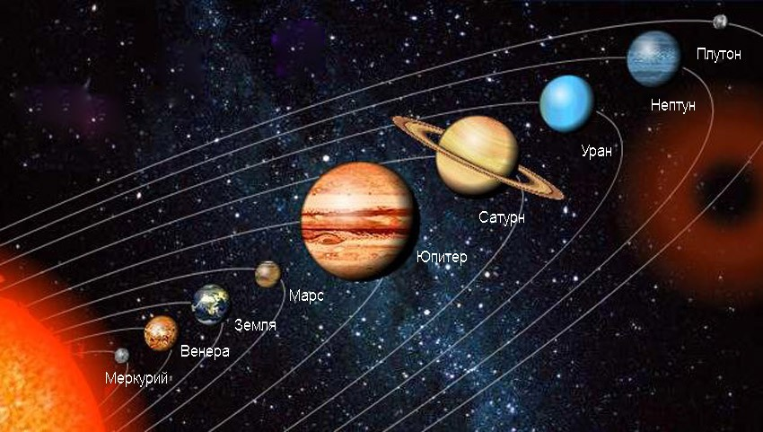

. Например, это может выглядеть так
Мы Встретимся Завтра, Мой Юный Спутник, У Новой Планеты
Мы Все Знаем: Мама Юли Села Утром На Пилюли
9.Сообщение воспитателя:

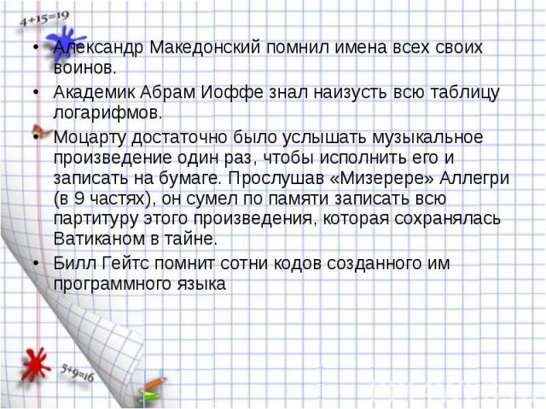

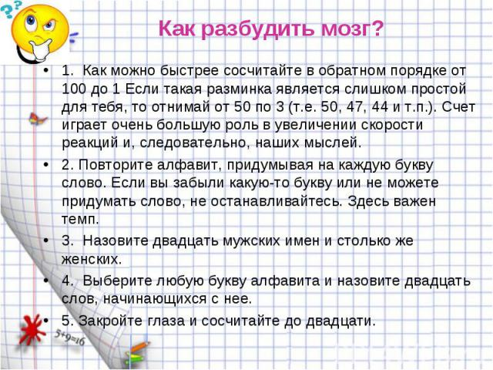
Не секрет, что многие химические вещества усиливают память, многие ослабляют. Память укрепляют продукты, богатые магнием, кальцием и глютаминовой кислотой (курага, свекла, финики, орехи, фасоль, зелень, проростки пшеницы), а также чай и кофе, содержащие кофеин. Но! Есть разновидность людей, которых кофе вгоняет в сон. Память ослабляют и разрушают атропин, никотин и алкоголь.

10.Рефлексия.
Вывод: Что же такое мнемоника?Чем она полезна? Чем полезно наше занятие? Когда эти приемы можно применять?
(ответы детей)

Вернемся к задачам, которые мы поставили перед собой в начале урока (читают свои записи) Все они решены?
- Что было интересным на уроке?
- Что показалось трудным?

Оцени сегодняшнее занятие листиком определенного цвета
Прием самооценки и оценки товарищей
Поставьте оценки себе и своим товарищам за работу на занятии
Лист самооценки и взаимооценки товарищей
Подводим итоги оценивания.

Занятие : «Лидер – это…»
Воспитатель: Черникова Л.Н.

Цели: - формировать у подростков понятие «лидер»;
- развивать умения и навыки межличностного общения, организаторские умения;
- формировать умение устанавливать и поддерживать личные контакты с товарищами;
- побуждать активность детей.
Ход занятия:
1. Организационный момент.
(звучит песня «Ты-человек!»)
Слово воспитателя:
- Ребята, кто узнал песню, которая прозвучала в предверии нашего занятия, и из какого она фильма?
- Да, это чудесный детский фильм «Приключения Электроника» - фильм о том, как уже с раннего возраста в детях формируется и развивается чувство ответственности за свою жизнь и за жизнь ближних, о целеустремленности, желании выбрать правильный жизненный путь и добиться серьезных результатов.
Видеоролик с портретами выдающихся лидеров
- А вы узнали людей, изображенных на картинах?
-Да, это известные личности, каждый в своей сфере (назвать, определить сферу деятельности)
2. Технология «Реставрация»
Ребята, а вы смогли по этим определениям догадаться, о ком идет здесь речь?

– это английское слово, происходящее от глагола “lead” (вести за собой, руководить,
возглавлять, быть первым).

– человек, ведущий за собой других, руководящий ими,
возглавляющий какое-то дело, коллектив.

(читают готовый текст на слайде)
- Как вы думаете, чему посвящено наше занятие? (мнения детей)

Воспитатель открывает название- «Лидер это - ».
3. «Мозговой штурм»

Воспитанникам предлагается определить круг вопросов, на которые им хотелось бы найти ответ. Вопросы обсуждаются в малых группах. Далее вопросы озвучиваются.
Примерные вопросы :

– Какого человека мы вправе назвать лидером?
– Каждый ли человек может стать лидером?
– Как воспитать в себе лидерские качества?
– Зачем обществу нужны лидеры?
– Все ли лидеры одинаковы?

(Записать вопросы на доске)

Давайте договоримся, что если найдем ответы на вопросы, узнаем что-то интересное, будем считать наше занятие успешным

4. Информационный блок.
Воспитатель: Социологи определяют 6 видов стилей лидерства:
(прежде чем дать объяснение,предложить детям высказать свою точку зрения)

СТИЛИ ЛИДЕРСТВА
Диктаторский стиль:
Авторитетный стиль:
Партнерский стиль:

(потом дается определения на слайде)

СТИЛИ ЛИДЕРСТВА
Диктаторский стиль: «Делай, как я сказал!»
Авторитетный стиль: «Я знаю, что ты сможешь это сделать!».
Партнерский стиль: «Давай сделаем вместе!»
5. Задания на выявление лидерских качеств

Задание 1. «Как вести за собой».
Составить текст объявления, которое сможет заинтересовать людей прийти на мероприятие.
- на экологическую акцию;
- на флешмоб по здоровому образу жизни;
(анализ хода работы)
Задание 2. «Большая семейная фотография».

Давайте немного отвлечёмся от серьёзных размышлений. Хочу вам показать одну игру, она называется «Большая семейная фотография». Перед игрой нужно обратиться к играющим с такими словами: «Вы все большая семья. Представьте, что сегодня к вам пришёл фотограф, чтобы сделать общее фото. Больше никаких объяснений давать не надо. Нужно включить негромкую, приятную музыку и понаблюдать за этой занимательной картиной! А когда «семья» займёт места перед воображаемым объективом фотографа, можно сделать замечательные снимки, и не воображаемые, а вполне реальные!

(Группа выполняет условие игры: распределяют роли, усаживаются на стулья, занимают места).

Происходит обсуждение хода «фотографирования».

6. Беседа-рассуждение
Видеоролик с портретами выдающихся антилидеров
А кто эти люди?
Как их можно назвать ?
Это лидеры?(антилидеры,тираны,диктаторы)
Почему?
Значит задача лидера какая?
7. Самостоятельная работа.

«Лидер по жизни», говорим мы об успешных людях.
Лидерами становятся или рождаются?
Есть ли какая-то формула?
Как развить в себе лидерские качества?
С чего начать?

(дети дают свои рекомендации)

Рекомендации
- уметь ставить цели и стремится к их достижению – то есть целеустремлен;
- заряжать окружающих энтузиазмом, своим примером побуждая их к действию
- способность пережить неудачи и двигаться дальше
- следить за внешним видом

Вывод: на вопрос, стоит ли развивать в себе лидерские качества, наверное, каждый ответит «да». И это естественно, ведь человек, обладающий такими качествами, добивается в жизни большего, пользуется повышенным вниманием, и жизнь его гораздо интересней и насыщенней
8. Рефлексия.
Ребята, вернемся к вопросам, прозвучавшим в начале урока:
– Какого человека мы вправе назвать лидером?
– Каждый ли человек может стать лидером?
– Зачем обществу нужны лидеры?
– Все ли лидеры одинаковы?

Давайте вспомним с вами, на какие вопросы мы пытались найти ответ?
- Достигли мы с вами наших целей?
-Чему вас научила наша встреча?
-Что нового для себя вы узнали?

Мы договорились, что если найдем ответы на вопросы, узнаем что-то интересное, будем считать наше занятие успешным. Оцените наше занятие.
(оценка по цвету красный – интересно
желтый – не очень,
синий – неинтересно)
Спасибо вам за работу, вы сегодня были активными участниками игры. Вы доказали себе и нам, что вас по праву можно назвать лидерами. Ребята, дерзайте, всё в ваших руках

«ВЛАДЕЙ СОБОЙ СРЕДИ ТОЛПЫ СМЯТЕННОЙ …»
Владей собой среди толпы смятенной,
Тебя клянущей за смятенье всех,
Верь сам в себя, наперекор вселенной,
И маловерным отпусти их грех;
Пусть час не пробил – жди, не уставая,
Пусть лгут лжецы – не снисходи до них;
Умей прощать и не кажись, прощая,
Великодушней и мудрей других.
Умей мечтать, не став рабом мечтания,
И мыслить, мысли не обожествив;
Равно встречай успех и поруганье,
Не забывая, что их голос лжив;
Останься тих, когда твое же слово
Калечит плут, чтоб уловить глупцов,
Когда вся жизнь разрушена и снова
Ты должен все воссоздавать с основ.
Умей поставить, в радостной надежде,
На карту все, что накопил с трудом,
Все проиграть и нищим стать, как прежде,
И никогда не пожалеть о том,
Умей принудить сердце, нервы, тело
Тебе служить, когда в твоей груди
Уже давно все пусто, все сгорело
И только Воля говорит: «Иди!»
Останься прост, беседуя с царями,
Останься честен, говоря с толпой;
Будь прям и тверд с врагами и друзьями,
Пусть все, в свой час, считаются с тобой;
Наполни смыслом каждое мгновенье,
Часов и дней неуловимый бег, -
Тогда весь мир ты примешь во владенье,
Тогда, мой сын, ты будешь Человек!

